«Одежда»

Рекомендации для родителей

Уважаемые родители!
На этой недели тема наших занятий «Одежда».
Для того, чтобы дети лучше усвоили материал, родителям рекомендуется:
Задание 1
Расскажите ребенку:
-Зачем нужна одежда?
-Какая бывает одежда?
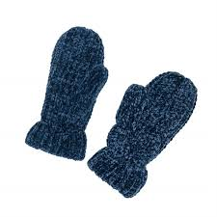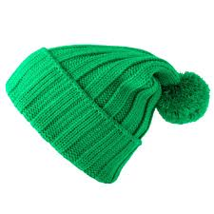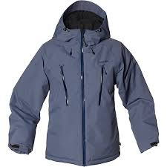
Задание 2
Игра «Найди пару»
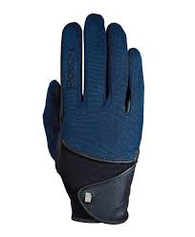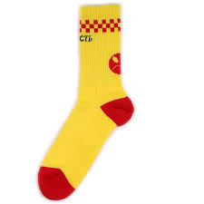
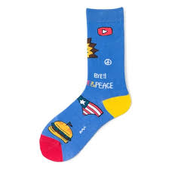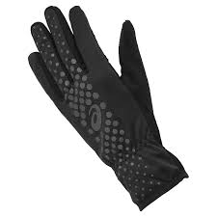
Задание 3 Разукрасьте варежки
